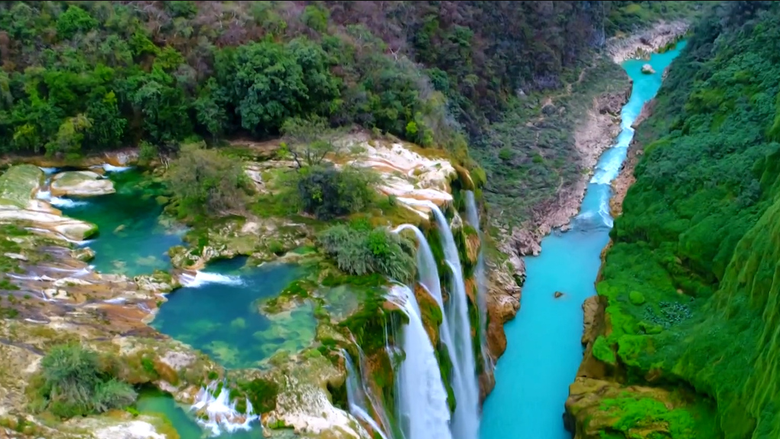
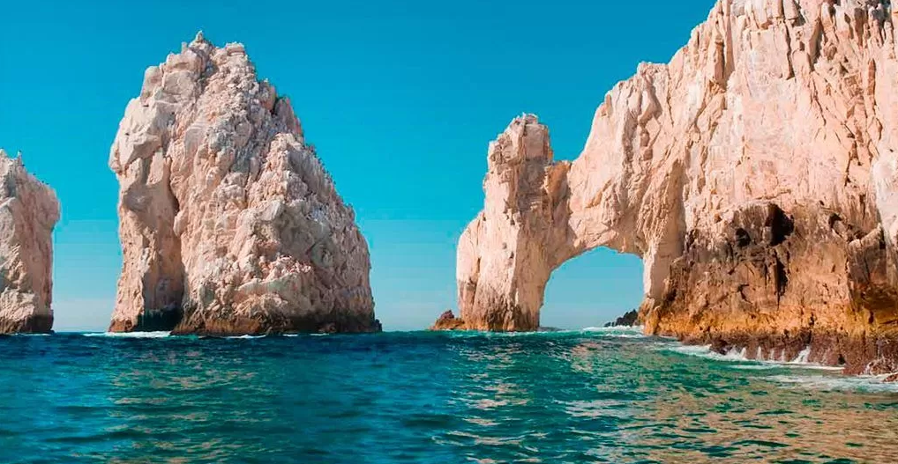
HUASTECA POTOSINA
CIUDAD VALLES – PUENTE DE DIOS – TAMASOPO – PUENTE DE DIOS – XILITLA – SOTANO DE LAS HUAHUAS – CASCADA DE TAMUL – CUEVA DEL AGUA

05 DIAS / 04 NOCHES

26 DIC 2022
MEXICO 🚌 CIUDAD VALLES (Lunes)
Cita a las 22:30 horas en Calle Gomez Farías, Esq. Insurgentes Centro (Monumento a la Revolución) para salir a las 23:00 horas con destino a Tuxtla Gutiérrez. (Viaje de noche).

27 DIC
CIUDAD VALLES 🚌 PUENTE DE DIOS 🚌 TAMASOPO 🚢/🚌 CIUDAD VALLES (Martes)
Por la mañana llegada a Ciudad Valles al hotel. Desayuno. De inmediato saldremos a Rio Puente de Dios y después Tamasopo para disfrutar de sus cascadas. Tiempo para disfrutar de la naturaleza. Alojamiento.

28 DIC
CIUDAD VALLES (Miércoles)
Desayuno. Otro día lleno de actividades. Visitaremos Xilitla donde se ubica el complejo arquitectónico, artístico y escultórico creado por Edward James en medio de cascadas y piscinas naturales. Después visita al Sótano de las Huahuas (pericos) para admirar miles de aves que llegan a pernoctar. Caminaremos entre arboles de maderas preciosas y plantaciones de café. ¡Descúbralo y disfrútelo!. Regreso al hotel. Alojamiento.

29 DIC
CIUDAD VALLES 🚢 CIUDAD VALLES (Jueves)
Desayuno. Traslado a la Cascada de TAMUL. Incluye recorrido en canoa. Caminar entre abundante vegetación, admirar cascadas de agua cristalina que invitan a sumergirse, será una gran experiencia. Relaje su cuerpo y su mente y llénese de energía. Regreso al hotel. Alojamiento.

30 DIC
CIUDAD VALLES 🚌 CIUDAD DE MEXICO (Viernes)
Desayuno. A las 10:00 de la mañana salida con destino a la Ciudad de México.

……………………………………………………………………………………Fin de nuestros servicios

PRECIOS POR PERSONA en MXN:

Doble | Triple | Cuádruple | Sencilla | Menor 3-10
6,999.00 | 6,540.00 | 6,287.00 | 9,057.00 | 4,954.00

Hoteles previstos o similares
Ciudad | Hotel
Ciudad Valles | Quinta Mar

Precio
Incluye

- Transportación Terrestre en unidad turística de acuerdo al número de participantes
- 05 días / 04 noches
- 01 noche en Carretera
- 03 noches de alojamiento en Ciudad Valles
- 04 desayunos americanos
- Visitas indicadas en el itinerario
- Supervisor de Servicios
- Admisión a parques
- Recorrido en Canoa en Tamul

No Incluye

- Gastos personales (Llamadas telefónicas, lavandería, Bebidas, Propinas)
- Ningun servicio no especificado
- Ningun recorrido fuera de nuestro itinerario

Notas importantes

- Cotización válida para el periodo indicado.
- Sujeto a disponibilidad de espacios en hoteles y otros medios de transporte
- Algunos hoteles forman habitaciones triples en base a una doble más cama adicional. Para mayor comodidad de sus pasajeros sugerimos reservar simples y dobles.
- Programa sujeto a términos y condiciones generales de Travel Art Mayorista.
- Cualquier servicio NO UTILIZADO, no aplica para reembolso

Politicas de Operación:

- De 20 pasajeros en adelante se utilizará autobús
- De 7 a 19 pasajeros se utilizará camioneta
- De 1 a 6 pasajeros, con 8 días de anticipación se dará fecha alterna o se anunciará su cancelación
- De acuerdo a la política de los hoteles, la hora de entrega de habitaciones es a las 15:00 horas y la hora de salida es a las 12:00 del día.

Politicas de Hoteles:

CHECK IN 15:00 HORAS
CHECK OUT 12:00 DEL DIA

Recomendaciones:

* Ropa cómoda: jeans o pantalón de gabardina.
* Tenis y/o zapatos cómodos con antiderrapante.
* Toalla.
* Traje de baño.
* Bloqueador y repelente de insectos (de preferencia biodegradable).
* Gorra o sombrero.
* Lentes para sol.
* Cámara fotográfica.

